**Тема.** Організація роботи з документами.

**Мета:** навчитись приймати, розглядати та реєструвати документи.

**Обладнання:** зразки документів.

**Теоретичні запитання:**

1. Приймання, розгляд та реєстрація документів.
2. Робота з вихідними документами.

**Практичні завдання:**

1. Практикум із заповнення книг реєстрації, індексації та систематизації документів.
2. Підготовка службової документації та оформлення її (за зразком): заява, графіки відпусток.
3. Виконання окремих операцій щодо опрацювання документів (розмноження, копіювання, оформлення витягів).

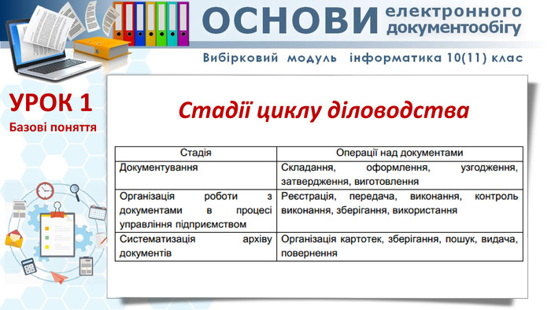

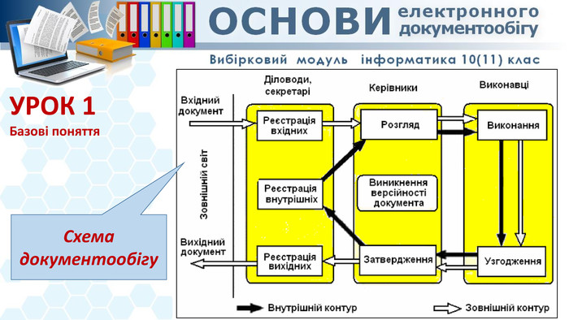

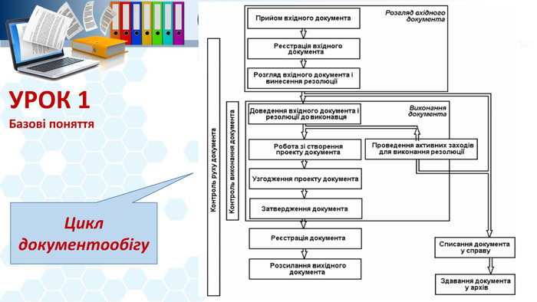

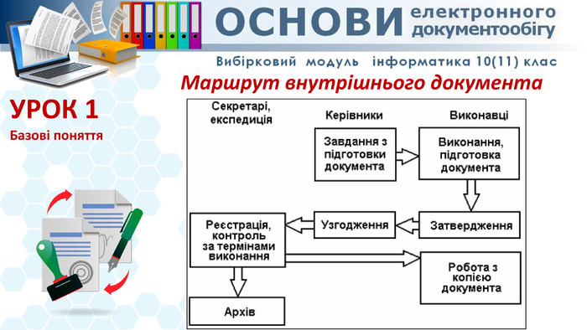

1 Теоретичні відомості

1. Організація документообігу

Поняття організації документообороту включає такі складові: склад і облік обсягу документообороту, схеми документообороту, основні етапи документообороту, функції діловодної служби.

Документооборотом називається рух документів в організаціях з моменту їх створення або одержання до моменту виконання або відправлення.

До складу документообороту входять такі потоки документів:

- вхідні (ті, що поступають зовні);

- внутрішні (ті, що створюються самою організацією і призначені для її власних потреб);

- вихідні ( ті, що створюються організацією для відправлення іншій організації).

Обсяг документообороту складається з кількості вхідних, внутрішніх і вихідних документів за визначений період (зазвичай за рік).

За обсягом документообороту організації поділяються на чотири категорії:

- І категорія – обсяг документообороту понад 100 000 документів;

- ІІ категорія - обсяг документообороту від 25 000 до 100 000 документів;

- ІІІ категорія - обсяг документообороту від 10 000 до 25 000 документів;

- ІV категорія - обсяг документообороту до 10 000 документів.

Облік обсягу документообороту здійснюється канцелярією організації (в невеликих організаціях – секретарем) з метою отримання інформації для розрахунку штатної чисельності діловодного персоналу і корегування завантаження підрозділів і окремих виконавців роботою з документами.

В залежності від ряду чинників діловодне обслуговування може здійснюватися централізовано, децентралізовано або комбіновано (змішано).

При централізованій схемі всі операції з оброблення документів і все документаційне господарство зосереджується в одному місці( в єдиній для всієї організації канцелярії або на малому підприємстві у секретаря). Така схема найчастіше зустрічається в організаціях з невеликим обсягом документообороту.

При децентралізованій схемі всі діловодні операції розосереджені по структурних підрозділах. Така схема зазвичай використовується в організаціях, розташованих в кількох будівлях, віддалених одна від одної.

При комбінованій (змішаній) схемі частина діловодних операцій (приймання, відправлення документів) здійснюється централізовано, а інші операції (реєстрація документів, формування та зберігання справ та інші) виконуються як в канцелярії, так і в структурних підрозділах. Ця схема має найбільше розповсюдження. Вона застосовується у великих організаціях зі складною структурою та великим обсягом документообороту. Як правило, в таких організаціях створюються спеціальні структурні підрозділи, які централізовано займаються конкретними операціями по обробленню документів (експедиції, контрольно-інспекторські групи, копіювально-розмножувальні центри та ін.).

В процесі роботи з документами виділяються основні, послідовні, взаємопов’язані етапи. Їх кількість і склад залежать від того, до якої групи належить конкретний документ (вхідний, внутрішній або вихідний).

Графічна форма зображення руху конкретного документа в організації називається оперограмою проходження документа.

В оперограмі вказуються структурні підрозділи або посадові особи, які виконують ті чи інші операції з документами (канцелярія, секретар, керівник організації, виконавець та ін.), а також наводиться перелік операцій, здійснюваних з документами (приймання, реєстрація, розглядання, виконання, відправлення та ін.).

Приклади оперограм проходження вхідних, внутрішніх і вихідних документів наведені в [11].

Основним завданням діловодної служби є встановлення єдиного порядку документування і роботи з документами в організації на основі використання сучасної обчислювальної техніки, автоматизованої технології роботи з документами та скорочення кількості документів.

Відповідно до основного завдання діловодна служба:

- розробляє інструкції з діловодства та номенклатуру справ;

- впроваджує в організації державні стандарти, уніфіковані системи документації та інші нормативи, що належать до сфери її компетенції;

- удосконалює форми і методи роботи з документами в організації з урахуванням використання організаційної техніки;

- уніфікує системи документації з урахуванням можливості її машинного оброблення, вживає заходи до зменшення кількості видів документів;

- організує друкарське виготовлення, копіювання і тиражування документів;

- організує та забезпечує документаційне та організаційно-технічне обслуговування роботи колегіальних органів;

- здійснює контроль за підготовкою та оформленням документів, за їх своєчасним виконанням, вживає заходи до скорочення термінів проходження та виконання документів, узагальнює і аналізує дані про хід і результати цієї роботи;

- приймає, реєструє, веде облік, забезпечує зберігання, оперативний пошук документів;

- здійснює організаційно методичне керівництво роботою з документами в підрозділах організації.

Робота діловодної служби регламентується положенням про неї та посадовими інструкціями, затвердженими керівником організації.

При вивченні цієї теми слід усвідомити значення організації документообороту в забезпеченні високого рівня управління підприємством або установою; визначити переваги та недоліки існуючих схем документообороту; оцінити необхідність складання оперограм руху документів.

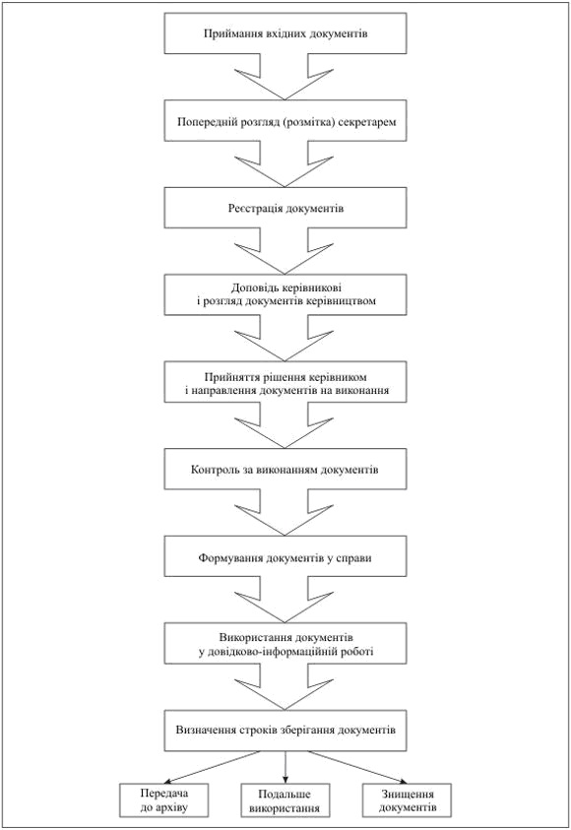

**Організація роботи з документами**

|  |
| --- |
| **Схема обробки вхідного документа без контролю центрального апарату управління** |
| Схема контролю |
| Другий маршрут означає, що цей документ буде поставлено на контроль. Водночас, його не варто плутати з іншим маршрутом документів, що надходять на виконання в центральні організації. Такі документи характеризуються тим, що відповідальним виконавцем для них є один із заступників керівника організації. Для документів, що проходять другим маршрутом, відповідальним виконавцем є один з керівників середньої ланки, а апарат управління (директорат) здійснює контроль за результатами роботи. Іноді ця процедура має формальний характер. Рух документів за другим маршрутом представлено на рис.11. |
|  |
| Схема контрою головного управління |
| **Рис. 11. Схема обробки вхідного документа з контролем центрального апарату управління (директорату).** |
|  |
| З реальної практики канцелярій великих організацій відомо, що на контроль ставляться тільки документи, що рухаються за другою схемою, тобто через директорат. Як свідчать працівники канцелярії, справи, що рухаються за першою схемою, часто губляться в ході опрацювання. Якщо в майбутньому хтось із керівників побажає одержати інформацію про таку справу, то в канцелярії виникнуть великі проблеми, і їх розв’язання та з’ясовування місцезнаходження документа забере багато часу.  **Приймання кореспонденції.**Усі документи, що надходять до організації, приймаються загальним відділом, підрозділом, або відповідальною особою. Працівники відкривають всі конверти, за винятком тих, що мають напис «особисто».  У разі пошкодження конверта робиться помітка в поштовому реєстрі. Конверти зберігаються і додаються до документів у тому разі, коли лише за конвертом можна встановити адресу відправника, час відправлення та отримання документа або коли в конверті не вистачає деяких документів чи встановлено невідповідність номерів на документі та на конверті. Неправильно оформлені, пошкоджені або надіслані не за адресою документи повертаються відправникові або пересилаються адресатові.  **Попередній розгляд кореспонденції.**Усі документи, що надійшли до організації, підлягають обов’язковому попередньому розгляду. Попередній розгляд здійснюється відповідальною особою. Мета попереднього розгляду документів — розподіл їх на ті, що потребують обов’язкового розгляду керівником організації, підприємства, його заступниками, виконавцями відповідно до функціональних обов’язків, визначення необхідності їх реєстрації, а також встановлення строків виконання документів, які передаються структурним підрозділам чи безпосереднім виконавцям, прийняття рішень по листах, в яких порушуються питання, що не належать до компетенції установи.  Попередній розгляд кореспонденції здійснюється в день її отримання або в перший робочий день після надходження її в неробочий час. Доручення органів вищого рівня, телеграми, телефонограми розглядаються негайно.  Кореспонденція передається на розгляд керівництву через секретаря приймальні, який робить у журналі відповідні записи. Журнал реєстрації вхідних документів оформляють за такою формою: |
| Журнал реєстрації листів |
|  |
| Не підлягають реєстрації в загальному відділі, секретарем керівника організації, підприємства наступні документи:   1. копії листів, що надійшли до відома; 2. графіки, наряди, рознарядки; 3. зведення та інформації, надіслані до відома; 4. навчальні плани, програми (копії); 5. рекламні повідомлення, плакати, програми нарад, конференцій тощо 6. прейскуранти (копії); 7. вітальні листи і запрошення; 8. друковані видання (книги, журнали, бюлетені); 9. місячні, квартальні, піврічні звіти; 10. форми статистичної звітності.   Результати розгляду документів керівництвом фіксуються в резолюціях, у відповідності з якими документи після відповідного оформлення контрольних карток передаються виконавцям. Контрольно-реєстраційна карта, наприклад, Пенсійного фонду України має наступний вигляд: |
| Реєстраційно контрольна картка листи |
|  |
| Якщо в резолюції керівництва виконавцями документа зазначено два або більше управління (відділи, посадові особи), то оригінал документа передають управлінню (відділу, посадовій особі), що значиться в резолюції першим. Іншим виконавцям передається копія документа.  **Реєстрація документа** — це фіксування факту створення або надходження документа шляхом поставлення на ньому умовного позначення — реєстраційного індексу — з подальшим записом у реєстраційних формах необхідних відомостей про документ. Реєстрація документів проводиться з метою їх обліку, здійснення контролю за виконанням і оперативним використанням наявної в документі інформації.  Реєстрації підлягають документи, що потребують обліку, виконання і використання з довідковою метою. Основним принципом реєстрації документів є однократність. Вхідні документи реєструються у день надходження, створені — у день підписання або затвердження. Зареєстрований документ, що передається з одного підрозділу до іншого, повторно не реєструється. Для реєстрації всіх документів застосовується єдина реєстраційно-контрольна картка, придатна для обробки на ПК, або журнал. При реєстрації кожному документу присвоюється індекс.  **Реєстраційний індекс** складається з порядкового номера в межах групи документів, що реєструються і доповнюються індексом кореспондента для вихідних документів — індексом управління (самостійного відділу). Складові частини індексу відокремлюються одна від однією косою рискою, наприклад, 415/0 – 13/27 тощо.  Індексами наказів, протоколів, службових розпоряджень є їхні реєстраційні порядкові номери, що присвоюються окремо кожному виду документів в межах календарного року. Облік перелічених документів ведеться в окремих журналах.  **Помітки про проходження та виконання документів.**   * про надходження (реєстрацію) документа: позначка робиться на нижньому полі в правому кутику першої сторінки документа (реєстраційний штамп); * про взяття документа на контроль: на лівому полі першої сторінки документа (на рівні заголовку тексту) пишеться слово «контроль» або ставиться літера «К» * про виконання документа і направлення документа адресатові, а також направлення його до справи: на нижньому полі у лівій частині першої сторінки документа (коротка довідка про виконання, якщо немає документа про виконання; слова «До справи» і номер справи, в якій документ буде зберігатись; дата направлення документа до справи; її назва та підпис виконавця).   **Порядок обробки і надсилання вихідних документів.** Вихідні документи обробляються і надсилаються централізовано в день їх отримання від структурних підрозділів та виконавців, а ті, що підписані після 15 години — не пізніше, ніж наступного робочого дня.  Під час приймання від виконавців вихідних документів обов’язково перевіряються:   * правильність оформлення документа і розміщення на ньому всіх реквізитів; * правильність зазначення адреси; * наявність усіх необхідних підписів на документі та додатках до нього; * наявність віз на копії документа, що залишається в справах загального відділу (секретаря районного, міського відділів); * наявність на документі відмітки про додатки; * відповідність кількості примірників кількості адресатів.   У реєстраційній картці (книзі, журналі) зазначається номер вихідного документа, дата реєстрації, заголовок (короткий зміст) документа і номер справи, в якій зберігається його копія. Форма журналу має наступний вигляд: |
| Журнал реєстрації вихідних документів |
|  |